План-конспект урока по предмету «Труд (технология)» для 5 класса
Урок № 14
Дата:__________
Тема: Производство бумаги, история и современные технологии. Практическая работа «Составление технологической карты выполнения изделия из бумаги».
Цель урока: познакомить учащихся с процессом производства бумаги, историей её создания и современными технологиями, а также научить составлять технологическую карту выполнения изделия из бумаги.
Задачи урока:
1.Рассмотреть историю создания бумаги и её производство.
2.Изучить современные технологии производства бумаги.
3.Научиться составлять технологическую карту изготовления изделия из бумаги.
4.Развивать навыки работы с бумагой и инструментами.
5.Воспитывать интерес к истории и культуре своей страны.
Ход урока:
1.Организационный момент (2 минуты):
Приветствует учащихся.
Проверяет готовность учащихся к уроку.
2.Актуализация/целеполагание
(Слайд 1) На доске: плакат с кроссвордом
 |  |  |  | 1* | * | * | * | * | * | * | *
 |  |  | 2* | * | * | * | * | * | *
 |  |  |  | 3* | * | * | * | * | * | * | *
 |  |  |  | 4* | * | * | * | * | *
 | 5* | * | * | *
 |  |  |  | 6* | * | * | * | * | * | *
(Слайд 2)
Вопросы по горизонтали:
1. Мальчик вырезанный из волшебного полена (Буратино)
2.Продавец лечебных пиявок из сказки (Дуремар)
3.Как зовут черезвычайно воспитанную девочку с голубыми волосами? (Мальвина)
4. Какую книжку поменял главный герой сказки на билет в театр? (Азбуку)
5.Рисунок на двери в театр (очаг)
6.Имя пуделя (Артамон)

Учитель: - Ребята, что за слово у нас получилось по вертикали? (Бумага).
-Какую тему урока мы будем изучать, как вы думаете? (Слова подсказки: бумага, полено,)Подумайте.
( ответы детей)
Учитель: запишите тему нашего урока:
(Слайд 3)
Тема урока: Производство бумаги, история и современные технологии. Практическая работа «Составление технологической карты выполнения изделия из бумаги».
(Слайд 4)
-Давайте при помощи опорных слов сформулируем цели урока:
1.Узнать…….
2.Научиться……
3.Сравнить…..

Учащиеся формулируют цели урока.

3.Изучение нового материала.
(Слайд 5) Задание №1
Прочитайте текст. Ответьте на вопрос:
1. Как называется процесс изготовления бумаги? (производство)

Производство бумаги
Бумага – это один из самых важных материалов в нашей жизни. Из неё делают книги, тетради, журналы, газеты и многое другое. Но как же делают бумагу?
Процесс производства бумаги начинается с древесины. Сначала деревья рубят и отправляют на специальные заводы. На этих заводах древесину очищают и измельчают до состояния волокон. Эти волокна смешивают с водой и получают массу, похожую на кашицу.
Затем эту массу пропускают через специальные машины, где она становится тонкой и гладкой. Чтобы бумага была прочной и белой, в неё добавляют различные вещества. После этого бумага проходит через валы, которые её сушат и делают ещё более гладкой и прочной.
В конце бумага наматывается на большие рулоны, которые потом отправляют на фабрики, где из них делают тетради, книги и другие изделия.
Так, благодаря труду многих людей и использованию современных технологий, мы можем пользоваться бумагой каждый день. Важно помнить, что бумагу нужно беречь и использовать с умом, ведь для её производства требуется много древесины и воды.

(Слайд 6)
Задание 2. (работа в паре)
Опираясь на текст «Производство бумаги» запиши в рабочей тетради этапы производства бумаги в правильной последовательности:
__ измельчают
__ смешивают с водой
__ добавляют различные вещества
__ сущат
__очищают
__ рубят
__ пропускают через машины
(Слайд 7)
Ответ:
_3_ измельчают
_4_ смешивают с водой
_6_ добавляют различные вещества
_7_ сущат
_2_очищают
_1_ рубят
_5_ пропускают через машины

(Слайд 8)
Задание 3.
Выбери правильный вариант и запиши в тетрадь: основным сырьём для современного производства бумаги является:
А) Хлопок
Б) Древесина
В) Пластик
Г) Металл

(Слайд 9)
Ответ: Б

(Слайд 10)
Фикультминутка

Буратино подтянулся,
Раз – нагнулся,
Два – нагнулся,
Три – нагнулся,
Руки – в стороны развел,
Ключик – так и не нашел,
Чтобы ключик тот достать
Надо чуть повыше стать.

(Слайд 11)

4.ПРАКТИЧЕСКАЯ РАБОТА (работа в группах)

Тема: «СОСТАВЛЕНИЕ ТЕХНОЛОГИЧЕСКОЙ КАРТЫ ВЫПОЛНЕНИЯ ИЗДЕЛИЯ ИЗ БУМАГИ».
Цель:
Освоить методику разработки технологической карты для изготовления изделия из бумаги (Буратино-кольцеброс).
Задание: Работа в группах.Запишите в правильной последовательности операции в технологической карте изготовления динамической игрушки «Буратино-кольцеброс» из картона (бумаги).
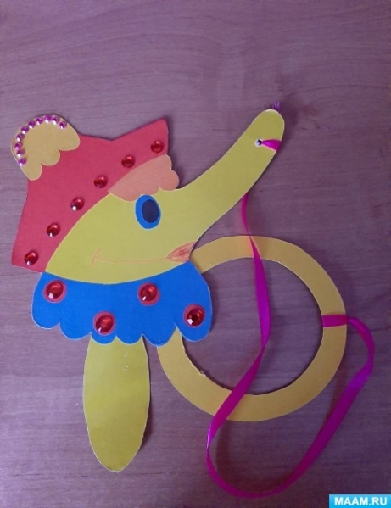
(Слайд 12)
Технологическая карта
ВЫПОЛНЕНИЯ ИЗДЕЛИЯ ИЗ БУМАГИ «БУРАТИНО- КОЛЬЦЕБРОС»

№ п/п | Последовательность выполнения операций
 | Оформляем по желанию
 | Циркулем очерчиваем круг диаметром 6 см. В центре ставим точку карандашом.Затем очерчиваем круг диаметром 4 см., вырезаем.
 | Обводим шаблон с обратной стороны картона
 | С помощью шила делаем отверстие в модели
 | Аккуратно вырезаем
 | Продеваем тесьму, завязываем. Второй конец тесьмы завязываем за кольцо
(Слайд 13)

Ответ:

№ п/п | Последовательность выполнения операций
6 | Оформляем по желанию
3 | Циркулем очерчиваем круг диаметром 6 см. В центре ставим точку карандашом.Затем очерчиваем круг диаметром 4 см., вырезаем.
1 | Обводим шаблон с обратной стороны картона
4 | С помощью шила делаем отверстие в модели
2 | Аккуратно вырезаем
5 | Продеваем тесьму, завязываем. Второй конец тесьмы завязываем за кольцо

(Слайд 14)

5.Рефлексия

-Какую тему урока мы определили?
-Какую цель урока поставили?
-Достигли мы своей цели?

(Слайд 15)
6.Домашнее задание: по технологической карте выполнить игрушку кольцеброс.

На доске:
Критерии оценки

1.Беседа с учителем – 1б
2.Задание № 1 – 1б
3.Задание № 2– 1б
4.Задание № 3– 1б
5.Практическая работа– 1-2-3б

6-7 б – «5»
4-5 б – «4»
3 б - «3»
2 б - «2»
1 б - «1»

РАБОЧИЙ ЛИСТ
Урок № 14
Тема: Производство бумаги, история и современные технологии. Практическая работа «Составление технологической карты выполнения изделия из бумаги».
Задание №1
Прочитайте текст. Ответьте на вопрос:
1. Как называется процесс изготовления бумаги?

Производство бумаги
Бумага – это один из самых важных материалов в нашей жизни. Из неё делают книги, тетради, журналы, газеты и многое другое. Но как же делают бумагу?
Процесс производства бумаги начинается с древесины. Сначала деревья рубят и отправляют на специальные заводы. На этих заводах древесину очищают и измельчают до состояния волокон. Эти волокна смешивают с водой и получают массу, похожую на кашицу.
Затем эту массу пропускают через специальные машины, где она становится тонкой и гладкой. Чтобы бумага была прочной и белой, в неё добавляют различные вещества. После этого бумага проходит через валы, которые её сушат и делают ещё более гладкой и прочной.
В конце бумага наматывается на большие рулоны, которые потом отправляют на фабрики, где из них делают тетради, книги и другие изделия.
Так, благодаря труду многих людей и использованию современных технологий, мы можем пользоваться бумагой каждый день. Важно помнить, что бумагу нужно беречь и использовать с умом, ведь для её производства требуется много древесины и воды.

Задание 2. (работа в паре)
Опираясь на текст «Производство бумаги» запиши в рабочей тетради этапы производства бумаги в правильной последовательности:
__ измельчают
__ смешивают с водой
__ добавляют различные вещества
__ сущат
__очищают
__ рубят
__ пропускают через машины

Задание 3.
Выбери правильный вариант и запиши в тетрадь: основным сырьём для современного производства бумаги является:
А) Хлопок
Б) Древесина
В) Пластик
Г) Металл

4.ПРАКТИЧЕСКАЯ РАБОТА (работа в группах)

Тема: «СОСТАВЛЕНИЕ ТЕХНОЛОГИЧЕСКОЙ КАРТЫ ВЫПОЛНЕНИЯ ИЗДЕЛИЯ ИЗ БУМАГИ».
Цель:
Освоить методику разработки технологической карты для изготовления изделия из бумаги (Буратино-кольцеброс).
Задание: Работа в группах.Запишите в правильной последовательности операции в технологической карте изготовления динамической игрушки «Буратино-кольцеброс» из картона (бумаги).
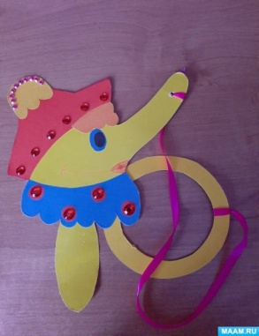
Технологическая карта
ВЫПОЛНЕНИЯ ИЗДЕЛИЯ ИЗ БУМАГИ «БУРАТИНО- КОЛЬЦЕБРОС»

№ п/п | Последовательность выполнения операций
 | Оформляем по желанию
 | Циркулем очерчиваем круг диаметром 6 см. В центре ставим точку карандашом.Затем очерчиваем круг диаметром 4 см., вырезаем.
 | Обводим шаблон с обратной стороны картона
 | С помощью шила делаем отверстие в модели
 | Аккуратно вырезаем
 | Продеваем тесьму, завязываем. Второй конец тесьмы завязываем за кольцо

